Mon plan de travail n°9 JEAN

Le cahier lexique 5  (LCDL)  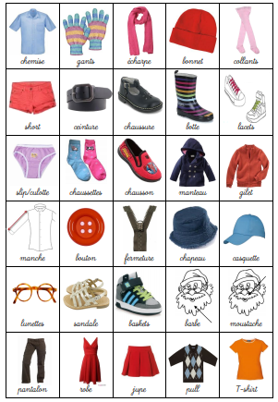  Je nomme les vêtements. (Je les nomme à un camarade pour m'entraîner puis au maître) | L’écriture cursive  jean  Ecrire son prénom en écriture cursive  (avec modèle) |  | Phono Son [a]  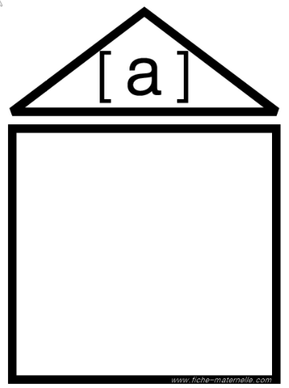  Reconnaître le son [a] dans un mots | L'écriture cursive  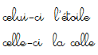  Inclure les lettres rondes dans l’écriture cursive. |  | Brevet dessin 2  (maikresse Karine)  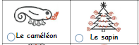  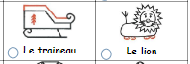  Pratiquer le dessin pour représenter ou illustrer, en étant fidèle au réel ou à un modèle, ou en inventant.
D1 (L'écrit -L'oral) |  |  |  |  | D3 ( les Arts)
Les boîtes à compter  (tellier)  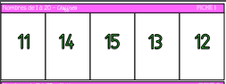  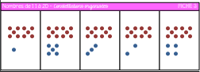  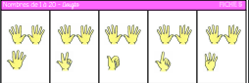  Constituer des collections de 10 à 15 objets. | Les algorithmes perles et cure-pipe (N1)  (Zaubette)  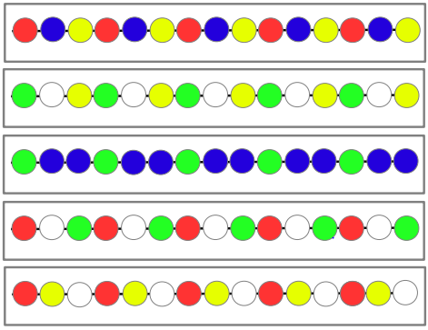  Identifier le principe d’organisation d’un algorithme et poursuivre son application. |  | KAPLA  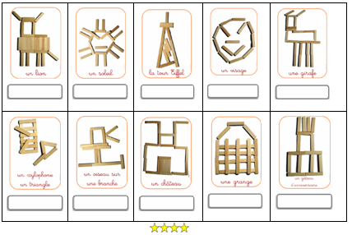  Utiliser les kapla pour reproduire un modèle en deux dimensions. | MOBILO  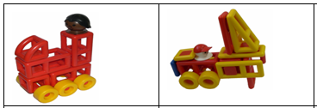  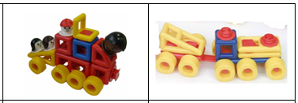  Utiliser , fabriquer, manipuler des objets en suivant une fiche de fabrication. |  | Les sabliers  Sensibiliser à la notion de durées en utilisant des dispositifs servant à les mesurer.  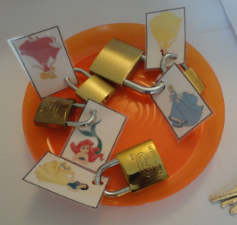  Libérer les princesses (cadenas) dans un temps de 10 minute (Matérialiser par le sablier)
D4 (les grandeurs, le nombre, les suites organisées) |  | D5 : Les objets / Le temps
Mon plan de travail n°9 MAXIME

Le cahier lexique 5  (LCDL)  Je nomme les vêtements. (Je les nomme à un camarade pour m'entraîner puis au maître) | L’écriture cursive  maxime  Ecrire son prénom en écriture cursive  (avec modèle) | Phono Son [a]  Reconnaître le son [a] dans un mots |  | L'écriture cursive  Inclure les lettres rondes dans l’écriture cursive. |  | Brevet dessin 2  (maikresse Karine)  Pratiquer le dessin pour représenter ou illustrer, en étant fidèle au réel ou à un modèle, ou en inventant.
D1 (L'écrit -L'oral) |  |  |  |  | D3 ( les Arts)
Les boîtes à compter  (tellier)  Constituer des collections de 10 à 15 objets. | Les algorithmes perles et cure-pipe (N1)  (Zaubette)  Identifier le principe d’organisation d’un algorithme et poursuivre son application. | KAPLA  Utiliser les kapla pour reproduire un modèle en deux dimensions. |  | MOBILO  Utiliser , fabriquer, manipuler des objets en suivant une fiche de fabrication. |  | Les sabliers  Sensibiliser à la notion de durées en utilisant des dispositifs servant à les mesurer.  Libérer les princesses (cadenas) dans un temps de 10 minute (Matérialiser par le sablier)
D4 (les grandeurs, le nombre, les suites organisées) |  |  | D5 : Les objets / Le temps
Mon plan de travail n°9 MAREVA

Le cahier lexique 5  (LCDL)  Je nomme les vêtements. (Je les nomme à un camarade pour m'entraîner puis au maître) | L’écriture cursive  mareva  Ecrire son prénom en écriture cursive  (avec modèle) | Phono Son [a]  Reconnaître le son [a] dans un mots |  | L'écriture cursive  Inclure les lettres rondes dans l’écriture cursive. |  | Brevet dessin 2  (maikresse Karine)  Pratiquer le dessin pour représenter ou illustrer, en étant fidèle au réel ou à un modèle, ou en inventant.
D1 (L'écrit -L'oral) |  |  |  |  | D3 ( les Arts)
Les boîtes à compter  (tellier)  Constituer des collections de 10 à 15 objets. | Les algorithmes perles et cure-pipe (N1)  (Zaubette)  Identifier le principe d’organisation d’un algorithme et poursuivre son application. | KAPLA  Utiliser les kapla pour reproduire un modèle en deux dimensions. |  | MOBILO  Utiliser , fabriquer, manipuler des objets en suivant une fiche de fabrication. |  | Les sabliers  Sensibiliser à la notion de durées en utilisant des dispositifs servant à les mesurer.  Libérer les princesses (cadenas) dans un temps de 10 minute (Matérialiser par le sablier)
D4 (les grandeurs, le nombre, les suites organisées) |  |  | D5 : Les objets / Le temps
Mon plan de travail n°9 MARGOT

Le cahier lexique 5  (LCDL)  Je nomme les vêtements. (Je les nomme à un camarade pour m'entraîner puis au maître) | L’écriture cursive  margot  Ecrire son prénom en écriture cursive  (avec modèle) | Phono Son [a]  Reconnaître le son [a] dans un mots |  | L'écriture cursive  Inclure les lettres rondes dans l’écriture cursive. |  | Brevet dessin 2  (maikresse Karine)  Pratiquer le dessin pour représenter ou illustrer, en étant fidèle au réel ou à un modèle, ou en inventant.
D1 (L'écrit -L'oral) |  |  |  |  | D3 ( les Arts)
Les boîtes à compter  (tellier)  Constituer des collections de 10 à 15 objets. | Les algorithmes perles et cure-pipe (N1)  (Zaubette)  Identifier le principe d’organisation d’un algorithme et poursuivre son application. | KAPLA  Utiliser les kapla pour reproduire un modèle en deux dimensions. |  | MOBILO  Utiliser , fabriquer, manipuler des objets en suivant une fiche de fabrication. |  | Les sabliers  Sensibiliser à la notion de durées en utilisant des dispositifs servant à les mesurer.  Libérer les princesses (cadenas) dans un temps de 10 minute (Matérialiser par le sablier)
D4 (les grandeurs, le nombre, les suites organisées) |  |  | D5 : Les objets / Le temps
Mon plan de travail n°9 LEA

Le cahier lexique 5  (LCDL)  Je nomme les vêtements. (Je les nomme à un camarade pour m'entraîner puis au maître) | L’écriture cursive  léa  Ecrire son prénom en écriture cursive  (avec modèle) | Phono Son [a]  Reconnaître le son [a] dans un mots |  | L'écriture cursive  Inclure les lettres rondes dans l’écriture cursive. |  | Brevet dessin 2  (maikresse Karine)  Pratiquer le dessin pour représenter ou illustrer, en étant fidèle au réel ou à un modèle, ou en inventant.
D1 (L'écrit -L'oral) |  |  |  |  | D3 ( les Arts)
Les boîtes à compter  (tellier)  Constituer des collections de 10 à 15 objets. | Les algorithmes perles et cure-pipe (N1)  (Zaubette)  Identifier le principe d’organisation d’un algorithme et poursuivre son application. | KAPLA  Utiliser les kapla pour reproduire un modèle en deux dimensions. |  | MOBILO  Utiliser , fabriquer, manipuler des objets en suivant une fiche de fabrication. |  | Les sabliers  Sensibiliser à la notion de durées en utilisant des dispositifs servant à les mesurer.  Libérer les princesses (cadenas) dans un temps de 10 minute (Matérialiser par le sablier)
D4 (les grandeurs, le nombre, les suites organisées) |  |  | D5 : Les objets / Le temps
Mon plan de travail n°9 ARTHUR

Le cahier lexique 5  (LCDL)  Je nomme les vêtements. (Je les nomme à un camarade pour m'entraîner puis au maître) | L’écriture cursive  arthur  Ecrire son prénom en écriture cursive  (avec modèle) | Phono Son [a]  Reconnaître le son [a] dans un mots |  | L'écriture cursive  Inclure les lettres rondes dans l’écriture cursive. |  | Brevet dessin 2  (maikresse Karine)  Pratiquer le dessin pour représenter ou illustrer, en étant fidèle au réel ou à un modèle, ou en inventant.
D1 (L'écrit -L'oral) |  |  |  |  | D3 ( les Arts)
Les boîtes à compter  (tellier)  Constituer des collections de 10 à 15 objets. | Les algorithmes perles et cure-pipe (N1)  (Zaubette)  Identifier le principe d’organisation d’un algorithme et poursuivre son application. | KAPLA  Utiliser les kapla pour reproduire un modèle en deux dimensions. |  | MOBILO  Utiliser , fabriquer, manipuler des objets en suivant une fiche de fabrication. |  | Les sabliers  Sensibiliser à la notion de durées en utilisant des dispositifs servant à les mesurer.  Libérer les princesses (cadenas) dans un temps de 10 minute (Matérialiser par le sablier)
D4 (les grandeurs, le nombre, les suites organisées) |  |  | D5 : Les objets / Le temps
Mon plan de travail n°9 ANGELA

Le cahier lexique 5  (LCDL)  Je nomme les vêtements. (Je les nomme à un camarade pour m'entraîner puis au maître) | L’écriture cursive  angela  Ecrire son prénom en écriture cursive  (avec modèle) | Phono Son [a]  Reconnaître le son [a] dans un mots |  | L'écriture cursive  Inclure les lettres rondes dans l’écriture cursive. |  | Brevet dessin 2  (maikresse Karine)  Pratiquer le dessin pour représenter ou illustrer, en étant fidèle au réel ou à un modèle, ou en inventant.
D1 (L'écrit -L'oral) |  |  |  |  | D3 ( les Arts)
Les boîtes à compter  (tellier)  Constituer des collections de 10 à 15 objets. | Les algorithmes perles et cure-pipe (N1)  (Zaubette)  Identifier le principe d’organisation d’un algorithme et poursuivre son application. | KAPLA  Utiliser les kapla pour reproduire un modèle en deux dimensions. |  | MOBILO  Utiliser , fabriquer, manipuler des objets en suivant une fiche de fabrication. |  | Les sabliers  Sensibiliser à la notion de durées en utilisant des dispositifs servant à les mesurer.  Libérer les princesses (cadenas) dans un temps de 10 minute (Matérialiser par le sablier)
D4 (les grandeurs, le nombre, les suites organisées) |  |  | D5 : Les objets / Le temps
Mon plan de travail n°9 EVAN

Le cahier lexique 5  (LCDL)  Je nomme les vêtements. (Je les nomme à un camarade pour m'entraîner puis au maître) | L’écriture cursive  evan  Ecrire son prénom en écriture cursive  (avec modèle) | Phono Son [a]  Reconnaître le son [a] dans un mots |  | L'écriture cursive  Inclure les lettres rondes dans l’écriture cursive. |  | Brevet dessin 2  (maikresse Karine)  Pratiquer le dessin pour représenter ou illustrer, en étant fidèle au réel ou à un modèle, ou en inventant.
D1 (L'écrit -L'oral) |  |  |  |  | D3 ( les Arts)
Les boîtes à compter  (tellier)  Constituer des collections de 10 à 15 objets. | Les algorithmes perles et cure-pipe (N1)  (Zaubette)  Identifier le principe d’organisation d’un algorithme et poursuivre son application. | KAPLA  Utiliser les kapla pour reproduire un modèle en deux dimensions. |  | MOBILO  Utiliser , fabriquer, manipuler des objets en suivant une fiche de fabrication. |  | Les sabliers  Sensibiliser à la notion de durées en utilisant des dispositifs servant à les mesurer.  Libérer les princesses (cadenas) dans un temps de 10 minute (Matérialiser par le sablier)
D4 (les grandeurs, le nombre, les suites organisées) |  |  | D5 : Les objets / Le temps
Mon plan de travail n°9 LOUIS

Le cahier lexique 5  (LCDL)  Je nomme les vêtements. (Je les nomme à un camarade pour m'entraîner puis au maître) | L’écriture cursive  louis  Ecrire son prénom en écriture cursive  (avec modèle) | Phono Son [a]  Reconnaître le son [a] dans un mots |  | L'écriture cursive  Inclure les lettres rondes dans l’écriture cursive. |  | Brevet dessin 2  (maikresse Karine)  Pratiquer le dessin pour représenter ou illustrer, en étant fidèle au réel ou à un modèle, ou en inventant.
D1 (L'écrit -L'oral) |  |  |  |  | D3 ( les Arts)
Les boîtes à compter  (tellier)  Constituer des collections de 10 à 15 objets. | Les algorithmes perles et cure-pipe (N1)  (Zaubette)  Identifier le principe d’organisation d’un algorithme et poursuivre son application. | KAPLA  Utiliser les kapla pour reproduire un modèle en deux dimensions. |  | MOBILO  Utiliser , fabriquer, manipuler des objets en suivant une fiche de fabrication. |  | Les sabliers  Sensibiliser à la notion de durées en utilisant des dispositifs servant à les mesurer.  Libérer les princesses (cadenas) dans un temps de 10 minute (Matérialiser par le sablier)
D4 (les grandeurs, le nombre, les suites organisées) |  |  | D5 : Les objets / Le temps
Mon plan de travail n°9 ROSE

Le cahier lexique 5  (LCDL)  Je nomme les vêtements. (Je les nomme à un camarade pour m'entraîner puis au maître) | L’écriture cursive  rose  Ecrire son prénom en écriture cursive  (avec modèle) | Phono Son [a]  Reconnaître le son [a] dans un mots |  | L'écriture cursive  Inclure les lettres rondes dans l’écriture cursive. |  | Brevet dessin 2  (maikresse Karine)  Pratiquer le dessin pour représenter ou illustrer, en étant fidèle au réel ou à un modèle, ou en inventant.
D1 (L'écrit -L'oral) |  |  |  |  | D3 ( les Arts)
Les boîtes à compter  (tellier)  Constituer des collections de 10 à 15 objets. | Les algorithmes perles et cure-pipe (N1)  (Zaubette)  Identifier le principe d’organisation d’un algorithme et poursuivre son application. | KAPLA  Utiliser les kapla pour reproduire un modèle en deux dimensions. |  | MOBILO  Utiliser , fabriquer, manipuler des objets en suivant une fiche de fabrication. |  | Les sabliers  Sensibiliser à la notion de durées en utilisant des dispositifs servant à les mesurer.  Libérer les princesses (cadenas) dans un temps de 10 minute (Matérialiser par le sablier)
D4 (les grandeurs, le nombre, les suites organisées) |  |  | D5 : Les objets / Le temps
Mon plan de travail n°9 CÔME

Le cahier lexique 5  (LCDL)  Je nomme les vêtements. (Je les nomme à un camarade pour m'entraîner puis au maître) | Les lettres perles  (Gijou)  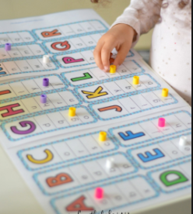  J’associe les lettres majuscules et les lettres scripts. | Ecrire les lettres majuscules  Les lettres rondes 1  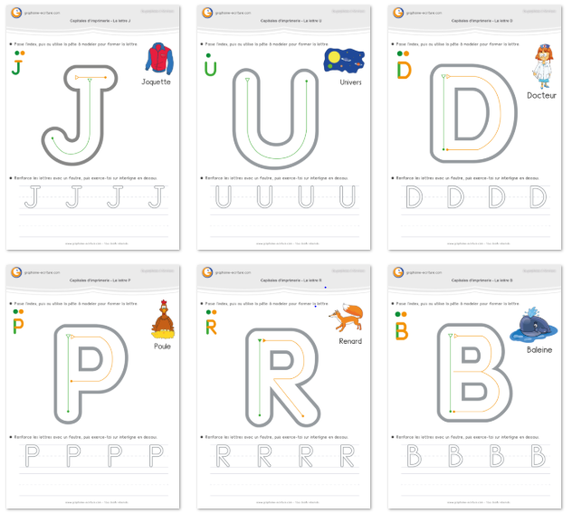  J'écris les lettres qui associent les droites et les arrondies. |  | KAPLA  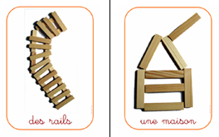  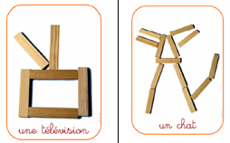  Utiliser les kapla pour reprod. un modèle en deux dimensions.
D1 (L'écrit -L'oral) |  |  |  |  | D5 : L'espace |  | D5 ( L’espace , les objets)
Ecrire les chiffres de 4 à 6  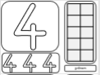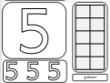  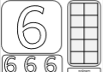  Apprendre à reconnaître et tracer les chiffres. Repasser sur les chiffres. | Les colliers de perles (algorithmes)    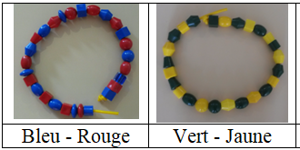  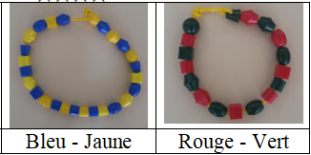  Identifier le principe d’organisation d’un algorithme et le poursuivre. | Les chiffres rugueux  et les quantités de 1à 9  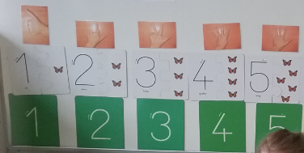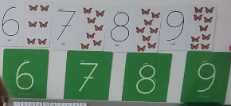  Associer chiffres rugueux Montessori et quantités (constellation doigts…) |  | Les sabliers  Sensibiliser à la notion de durées en utilisant des dispositifs servant à les mesurer.  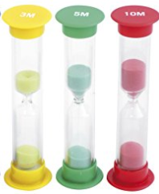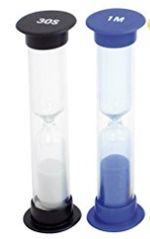  Classer ces sabliers de la plus petite durée à la plus grande
D4 (le nombre, les formes, les suites organisées) |  |  | D5 : Les durées
Mon plan de travail n°9 GASPARD

Le cahier lexique 5  (LCDL)  Je nomme les vêtements. (Je les nomme à un camarade pour m'entraîner puis au maître) | Les lettres perles  (Gijou)  J’associe les lettres majuscules et les lettres scripts. | Ecrire les lettres majuscules  Les lettres rondes 1  J'écris les lettres qui associent les droites et les arrondies. |  | KAPLA  Utiliser les kapla pour reprod. un modèle en deux dimensions.
D1 (L'écrit -L'oral) |  |  |  |  | D5 : L'espace |  | D5 ( L’espace , les objets)
Ecrire les chiffres de 4 à 6  Apprendre à reconnaître et tracer les chiffres. Repasser sur les chiffres. | Les colliers de perles (algorithmes)  Identifier le principe d’organisation d’un algorithme et le poursuivre . | Les chiffres rugueux  et les quantités de 1à 9  Associer chiffres rugueux Montessori et quantités (constellation doigts…) |  | Les sabliers  Sensibiliser à la notion de durées en utilisant des dispositifs servant à les mesurer.  Classer ces sabliers de la plus petite durée à la plus grande
D4 (le nombre, les formes, les suites organisées) |  |  | D5 : Les durées
Mon plan de travail n°9 MALO

Le cahier lexique 5  (LCDL)  Je nomme les vêtements. (Je les nomme à un camarade pour m'entraîner puis au maître) | Les lettres perles  (Gijou)  J’associe les lettres majuscules et les lettres scripts. | Ecrire les lettres majuscules  Les lettres rondes 1  J'écris les lettres qui associent les droites et les arrondies. |  | KAPLA  Utiliser les kapla pour reproduire un modèle en deux dimensions.
D1 (L'écrit -L'oral) |  |  |  |  | D5 : L'espace
Ecrire les chiffres de 4 à 6  Apprendre à reconnaître et tracer les chiffres. Repasser sur les chiffres. | Les colliers de perles (algorithmes)  Identifier le principe d’organisation d’un algorithme et le poursuivre . | Les chiffres rugueux  et les quantités de 1à 9  Associer chiffres rugueux Montessori et quantités (constellation doigts…) |  | Les sabliers  Sensibiliser à la notion de durées en utilisant des dispositifs servant à les mesurer.  Classer ces sabliers de la plus petite durée à la plus grande
D4 (le nombre, les formes, les suites organisées) |  |  | D5 : Les durées
Mon plan de travail n°9 CLARA

Le cahier lexique 5  (LCDL)  Je nomme les vêtements. (Je les nomme à un camarade pour m'entraîner puis au maître) | Les lettres perles  (Gijou)  J’associe les lettres majuscules et les lettres scripts. | Ecrire les lettres majuscules  Les lettres rondes 1  J'écris les lettres qui associent les droites et les arrondies. |  | KAPLA  Utiliser les kapla pour reproduire un modèle en deux dimensions.
D1 (L'écrit -L'oral) |  |  |  |  | D5 : L'espace
Ecrire les chiffres de 4 à 6  Apprendre à reconnaître et tracer les chiffres. Repasser sur les chiffres. | Les colliers de perles (algorithmes)  Identifier le principe d’organisation d’un algorithme et le poursuivre. | Les chiffres rugueux  et les quantités de 1à 9  Associer chiffres rugueux Montessori et quantités (constellation doigts…) |  | Les sabliers  Sensibiliser à la notion de durées en utilisant des dispositifs servant à les mesurer.  Classer ces sabliers de la plus petite durée à la plus grande
D4 (le nombre, les formes, les suites organisées) |  |  | D5 (Les durées)
Mon plan de travail n°9 WENDY

Le cahier lexique 5  (LCDL)  Je nomme les vêtements. (Je les nomme à un camarade pour m'entraîner puis au maître) | Les lettres perles  (Gijou)  J’associe les lettres majuscules et les lettres scripts. | L'écriture cursive  Inclure les lettres rondes dans l’écriture cursive. | KAPLA  Utiliser les kapla pour reprod. un modèle en deux dimensions.
D1 (L'écrit -L'oral) |  |  | D5 ( L’espace , les objets)
Ecrire les chiffres de 4 à 6  Apprendre à reconnaître et tracer les chiffres. Repasser sur les chiffres. | Les algorithmes  Les colliers de perles  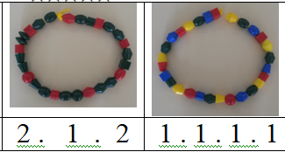  Identifier le principe d’organisation d’un algorithme et poursuivre son application. | Les chiffres rugueux  et les quantités de 1à 9  Associer chiffres rugueux Montessori et quantités (constellation doigts…) | Les sabliers  Sensibiliser à la notion de durées en utilisant des dispositifs servant à les mesurer.  Classer ces sabliers de la plus petite durée à la plus grande
D4 (le nombre, les formes, les grandeurs, les suites organisées) |  |  | D5 (Les durées)
Mon plan de travail n°9 ELISE

Le cahier lexique 5  (LCDL)  Je nomme les vêtements. (Je les nomme à un camarade pour m'entraîner puis au maître) | Les lettres perles  (Gijou)  J’associe les lettres majuscules et les lettres scripts. | L'écriture cursive  Inclure les lettres rondes dans l’écriture cursive. |  | KAPLA  Utiliser les kapla pour reprod. un modèle en deux dimensions.
D1 (L'écrit -L'oral) |  |  |  | D3 ( les objets, l’espace)
Ecrire les chiffres de 4 à 6  Apprendre à reconnaître et tracer les chiffres. Repasser sur les chiffres. | Les algorithmes  Les colliers de perles  Identifier le principe d’organisation d’un algorithme et poursuivre son application. | Les chiffres rugueux  et les quantités de 1à 9  Associer chiffres rugueux Montessori et quantités (constellation doigts…) |  | Les sabliers  Sensibiliser à la notion de durées en utilisant des dispositifs servant à les mesurer.  Classer ces sabliers de la plus petite durée à la plus grande
D4 (le nombre, les formes, les grandeurs, les suites organisées) |  |  | D5 (Les durées)

